REQUERIMENTO DE TRANFERÊNCIA DE POLO – CURSOS EAD
Regulamento dos Cursos de Graduação e Pós-Graduação em EaD (UFCA). Regulamento em tramitação nas instâncias coletivas:
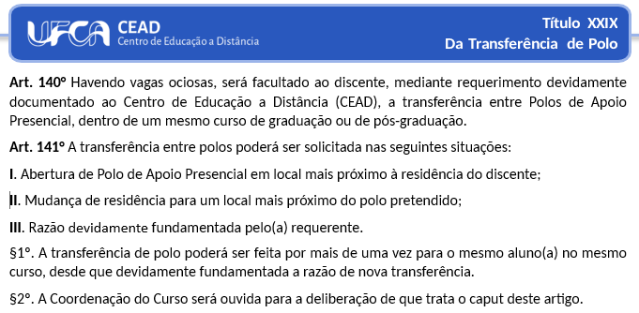

1. COMO SOLICITAR A TRANSFERÊNCIA DE POLO:
- Para obter transferência do polo de apoio presencial pelo qual optou quando do ingresso nos Cursos EaD de Graduação e de pós-graduação UAB/UFCA, o aluno deverá apresentar:
REQUERIMENTO DE TRANFERÊNCIA DE POLO – CURSOS EAD
Link: Documento em pdf
Link: Documento editável

2. COMO ENVIAR O REQUERIMENTO DE TRANSFERÊNCIA DE POLO:

Após preencher corretamente, data e assinar o REQUERIMENTO DE TRANFERÊNCIA DE POLO, o(a) requerente deve abrir serviço de Ticket, via este link: https://atendimento.ufca.edu.br/open.php, preenchendo, conforme figura abaixo, escolher o arquivo (documento) e enviar.

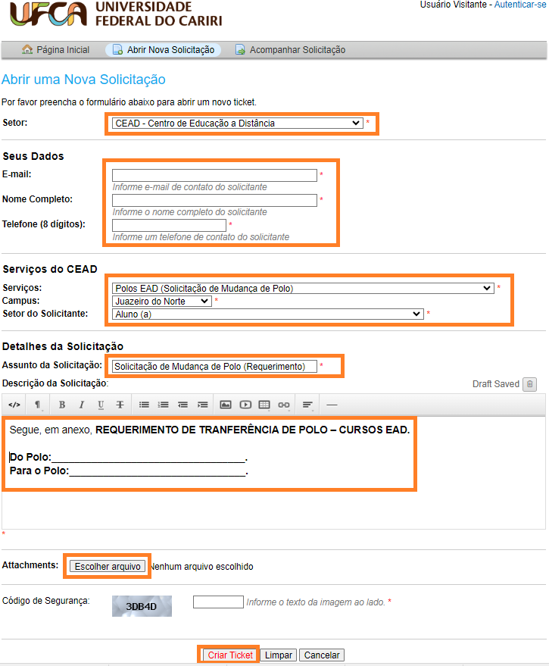

Serviço:
Centro de Educação a Distância – CEAD-UFCA
Diretoria Adjunta - Antonio Batista

